BARTOŠOVICKÝ ZPRAVODAJ

DUBEN 2023



***Na jaře, když se příroda pomalu probouzí ze zimního spánku je ten správný čas, abychom načerpali novou životní energii, která nám přináší radost, spokojenost a dobrou náladu!***

***Krásné Velikonoce!***



4. ZASEDÁNÍ ZASTUPITELSTVA OBCE BARTOŠOVICE

Ve středu 27. února 2023 se konalo v zámku v Bartošovicích

4. zasedání Zastupitelstva obce Bartošovice, které přijalo usnesení, ze kterého přinášíme výpis.

Zastupitelstvo obce pro projednání

**vzalo na vědomí:**

* kontrolu plnění usnesení

**schválilo:**

* program 4. zasedání Zastupitelstva obce Bartošovice
* jako zapisovatelku zasedání Lenku Jahnovou a jako ověřovatele zápisu členy zastupitelstva obce Rostislava Čuboka a Petera Győriho.
* rozpočtové opatření č. 1/2023 v tomto znění:

příjmy celkem: 177 200,- Kč

výdaje celkem: 1 210 200,- Kč

saldo příjmů a výdajů: -1 033 000,- Kč

financování: +1 033 000,- Kč

* poskytnutí neinvestiční dotace ve výši 1 200 000,- Kč na úhradu výdajů spojených s provozem stomatologického centra pro zdravotní péči občanům obce a uzavření veřejnosprávní smlouvy o dotaci   
  s firmou DentAdel Medical s.r.o., IČO 07719540, Pustějov 27.
* dodatek č. 5 ke smlouvě o zajištění stravování ze dne 29.08.2016

5. ZASEDÁNÍ ZASTUPITELSTVA OBCE BARTOŠOVICE

se bude konat **v pondělí 3. dubna 2023 v 17,30 hodin v zámku v Bartošovicích (1.patro)** s tímto návrhem programu

1. Zahájení, program
2. Volba ověřovatelů zápisu

3. Kontrola plnění usnesení

3. Zpráva o činnosti rady obce za uplynulé období

4. Účetní závěrka obce k 31.12.2022

5. Rozpočtové opatření č. 2/2023

6. Majetkové záležitosti

7. Různé

8. Diskuse

9. Usnesení, závěr

KNIHOVNICKÉ OKÉNKO

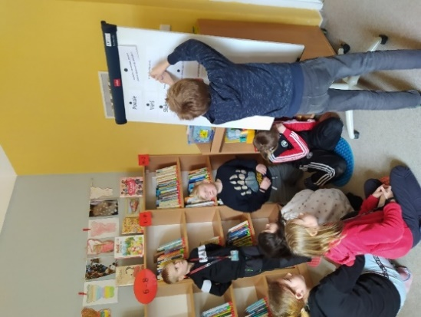Dubnové počasí je ještě velice náladové a apríl nás občas vyžene ze zahrádky zpět ke knížce. To je dobře, protože během měsíce března jsem pro čtenáře nakoupila 25 zbrusu nových kousků, které určitě stojí za to. Neváhejte a přijďte je omrknout.

Knihovna žije nejen novými knihami, ale také pestrým děním. Březen jsme věnovali kabelkovému bazárku, na němž se sice vydělalo pouze 400 Kč, ale to nevadí. Některé čtenářky si vybraly, jiné se těší z pocitu, že svými kabelkami udělaly radost jiným a já už přemýšlím, jakou deskovou hrou doplním dětské oddělení.

V minulém měsíci si knihovnické lekce užili mladší žáci, proto jsem v březnu vzala do knihovny ty trochu starší, čtvrťáky a páťáky, a seznámili jsme se s literárním žánrem poezie v knihovnické lekci nazvané, Trocha poezie nikoho nezabije. Opravdu to všichni žáci ve zdraví přežili a mnozí si odnesli spoustu nových poznatků.

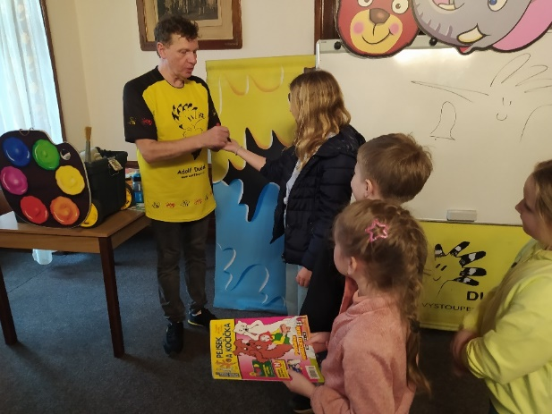Hráli jsme si na malíře s ilustrátorem a malířem Adolfem Dudkem a věřte, byla to velká legrace. Kdo nepřišel, o moc přišel. Zapojili se malí i velcí a smáli se úplně všichni. Pan Dudek je velice akční a představení mělo spád a vtip. Zapojil do své show téměř všechny přítomné. Děti i dospělí byli na závěr akce odměněni cenami a autogramem třeba na ruku. Někteří se ještě nemyli. ☺

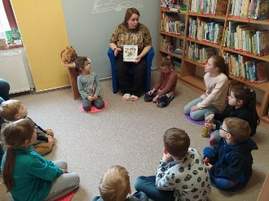V březnu jsme pokračovali další lekcí z cyklu přírodní čtení, nazvanou Lesní čtení. Poutavě nám četla   
a vyprávěla o lese i jeho živočiších Ing. Markéta Cichá. Osudy malého veveřího kluka Okáčka byly dobrodružné, vtipné   
i dojemné. Děti si po čtení mohly vyzkoušet různé aktivity spojené s lesem – poslouchaly hlasy zvířat, skládaly puzzle, přiřazovaly zvířata do biotopů louka a les, vyzkoušely si pokus se šiškami, zhlédly videa o zvířátkách i prezentaci fotek s veverkami. Nejen děti ale i dospělí se dozvěděli soustu zajímavých informací. Děkuji paní Ciché za perfektní přípravu akce se spoustou pomůcek, příjemné čtení i výklad a také odměny pro děti.

Do třetice proběhne **25. dubna v 16 hodin** **Medové čtení,** navštívíme včelí úl a budeme s **Ing. Lenkou Procházkovou** sledovat život včel   
i dvou děvčat, se kterými se stane malá proměna v knize **Včelí domeček**. Děti si vyrobí malý dárek a bude i sladká odměna.

Ani dospěláci nepřijdou v dubnu zkrátka. V úterý **18. dubna v 17 hodin** proběhne v knihovně beseda s mladým nadějným autorem **Martinem Přikrylem**, s jehož prvotinou nazvanou **NART** vás seznámíme. Kniha bude na místě k zakoupení a určitě si v ní odnesete i osobní věnování.

A společně se děti i dospělí mohou vydat **Chodníkem Ferdy Mravence** na malou procházku s přírodovědným zaměřením. Cestou budeme plnit různé úkoly a určitě se i něco nového dovíme. Akce se bude konat pouze za pěkného počasí v pátek **14. dubna od 16 hodin**. Start bude na Stodolní.

Dětským čtenářům připomínám, že jsem zahájila čtenářskou soutěž **Hledači klíčů**, která je určena čtenářům všech věkových kategorií.   
I klíče jsou velice zajímavé a jeden ze získaných si budete po soutěži moci ponechat. Pravidla jsou jednoduchá: z nabídky knih v seznamu v knihovně si vyber a přečti knihu a odpověz na 5 otázek k ní. Za správně zodpovězené otázky obdržíš klíč. Kdo bude mít na konci října klíčů nejvíce, zvítězil. Pro nejlepší hledače jsou připraveny pěkné věcné ceny, nejen knižní. Zatím se nikdo nezapojil, napravte to, ještě je dost času.

O trochu lépe jsou na tom **Čtenářské výzvy**, které trvají až do   
**30. listopadu**. Tady už jsem nějaké karty rozdala a čtenáři se pomalu začínají pídit po titulech, které by si do výzvy mohli zapsat. V prosinci pak budou všichni čtenáři, kteří splní podmínky odměněni krásnou knihou. Kartu obdržíte v knihovně.

I v měsíci dubnu novou knížku prubnu.

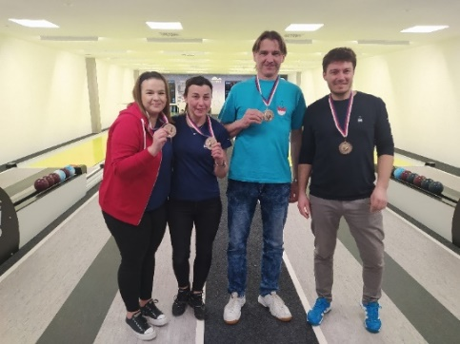BRONZOVÉ KUŽELKY

Koncem února probíhal v kuželně v Odrách turnaj základních škol v kuželkách. Naše škola se rovněž rozhodla zapojit a smíšené družstvo složené z Markéty Kozákové, Lucie Valentové, Vladimíra Petřvalského a Zdeňka Plačka se nezaleklo družstev z městských škol v Odrách, Kopřivnici a Bílovce   
a směle se pustilo do boje.

Členy družstev protihráčů tvořili učitelé tělocviku, naše družstvo bylo výjimečné. Prvenství by si zasloužilo už za svůj dress code se znakem školy, čímž se odlišovalo od všech ostatních.

Na akci byl pozván také čestný host, Tonda Slezák, který zasvětil sportu celý život a přes 30 let pořádal sportovní soutěže pro školy v okresním   
i krajském měřítku. Za jeho dlouholetou činnost pro mládež v oblasti sportu mu poděkovali jeho kolegové a následovníci.

Turnaj provázela pohodová a sportovní atmosféra a také občerstvení znavených hráčů bylo na vysoké úrovni. Výsledky družstev nehrály tu nejdůležitější roli, všichni si výborně zahráli a pobavili se, ale přesto nás velice potěšilo krásné 3. místo našich reprezentantů. Ve srovnání s výběry městských škol je to pro nás v podstatě místo zlaté. Děkujeme všem členům týmu, který naši školu výborně reprezentoval, pořadatelům za příjemnou hru a těšíme se příští rok na další klání.

Jitka Buchlovská

VÍTÁNÍ OBČÁNKŮ

**My sudičky u kolébky budoucnost ti předpovíme …**

Těmito verši zahájily tři sudičky z 1. třídy vítání občánků, které se konalo v sobotu 18. března na zámku v Bartošovicích. Společně jsme s panem místostarostou Janem Halmem a matrikářkou Lenkou Jahnovou do svazku obce přivítali deset krásných miminek. Rodiče se nejprve zvěčnili do pamětní knihy, maminky pak obdržely kytičku a tatínci převzali dárek od obce – deku a poukázku do Dráčika. Na památku na tento sváteční den obdrží všichni zúčastnění ještě fotografie se svými ratolestmi. Sudba byla veskrze pozitivní   
a sudičky ji přednesly vskutku perfektně. Doufejme, že se i vyplní a děti i jejich rodiče spolu prožijí život v radosti, lásce, důvěře a bezpečí.

ZŘÍZENÍ PŘÍPRAVNÉHO (NULTÉHO) ROČNÍKU

V ZŠ BARTOŠOVICE

V naší obci vznikly požadavky rodičů na zajištění předškolního vzdělávání dětem dosahujícím 3 let věku v průběhu školního roku 2023/2024. Dle statistiky bylo zjištěno, že MŠ Bartošovice nemá dostatečnou kapacitu k přijetí těchto dětí a není tak schopna vyhovět všem předpokládaným uchazečům. Z těchto důvodů obec Bartošovice ve spolupráci s vedením ZŠ Bartošovice a MŠ Bartošovice našla rychlé a moderní řešení, které spočívá ve vytvoření přípravného ročníku ZŠ Bartošovice, který by navštěvovali budoucí prvňáčci. Na konci března jsme oslovili rodiče těchto dětí, kteří byli informováni o možnosti zřízení nultého ročníku pro 11 nejstarších dětí navštěvujících MŠ. ZŠ Bartošovice by tak zajistila předškolní vzdělávání zaměřené na přípravu do 1. třídy. Cílem je uspokojit rodiče dětí, které přijdou k zápisu do MŠ Bartošovice 4.května 2023.

PLATEBNÍ TERMINÁL

Obecní úřad oznamuje občanům, že **od 11. dubna 2023** je možno zaplatit poplatky za psa, komunální odpad, stočné, vidimaci a legalizaci   
a další… na pokladně obecního úřadu prostřednictvím platebního terminálu platebními kartami.

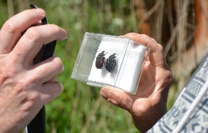SETKÁNÍ PŘÍZNIVCŮ PÁCHNÍKA, STARÝCH STROMŮ A PESTRÉ KRAJINY

**Ve čtvrtek 18.5.2023, v zámku Nová Horka ve Studénce**

**+ v pátek 19.5.2023 výjezd za pozoruhodnými počiny do Čehovic   
a Černotína**

Bude to již pět let, co zde v Poodří probíhá projekt na ochranu vzácného brouka páchníka, jehož výskyt je znamením zdravé a pestré krajiny. Po tuto dobu jsme mohli sledovat odborné zásahy arboristů nejen na starých hlavatých vrbách, vysadit si „svou” hrušeň v nové aleji nebo se projet na kole v rámci akce Tour de Aleje a poslechnout si zajímavá vyprávění o krajině. To je jen stručný výčet aktivit, které v rámci tohoto projektu spolek Arnika, ČSOP Studénka a Ostravská univerzita uskutečnili. Letos na podzim se projekt uzavře. Přijďte si poslechnout, co vše se za pět let podařilo v Poodří, a také co pěkného se mezitím dělo např. v jihočeském kraji – jste srdečně zváni na závěrečné setkání všech příznivců páchníka, starých stromů a pestré krajiny! Na setkání naváže páteční výjezd za pozoruhodnými počiny v Čehovicích a u Černotína. Více informací a registrační formulář na obě akce naleznete na *poodrizije.cz/cs/seminar*.

DEN OTEVŘENÝCH DVEŘÍ V MATEŘSKÉ ŠKOLE

Mateřská škola Bartošovice vás srdečně zve na: **„Den otevřených dveří“**, které se uskuteční ve středu **5.dubna 2023 od 10:30 – 11:30 hodin a od 15:00 – 16:00 hodin.**

Seznámíte se s:

· informacemi o provozu a programu „Jeden krok, druhý krok, poznávej

svět celý rok“

· prostředím jednotlivých tříd a naší zahradou

· příjemným kolektivem pedagogických i provozních pracovníků

PROVOZ SBĚRNÉHO DVORA V ROCE 2023

**Sběrný dvůr bude otevřen v měsíci dubnu a bude otevřen vždy poslední sobotu v měsíci, v letošním roce tedy 29. dubna 2023 v době od 9,00 do 11,00 hodin.**

POZOR ! PNEUMATIKY NEBUDOU NA SBĚRNÉM DVOŘE JIŽ ODEBÍRÁNY !

Nová odpadová legislativa účinná od ledna 2022 zahrnuje, mj. také zákon o výrobcích s ukončenou životností. Mezi tyto výrobky jsou zařazeny také pneumatiky, které dosloužily. Výrobce pneumatik má povinnost zajistit zpětný odběr odpadních pneumatik od občana jako konečného uživatele. Náklady na likvidaci má hradit z tzv. recyklačního příspěvku, který je uhrazen při koupi pneumatiky. Výrobce je ze zákona povinen zajistit zpětný odběr zdarma bez ohledu na výrobní značku, datum jejich uvedení na trh, bez vazby na koupi nového výrobku.

Seznam míst, kde lze pneumatiky odevzdat, tedy do různých pneuservisů, autocenter, apod. je uveden na internetových stránkách Ministerstva životního prostředí [MŽP - Pneumatiky (mzp.cz)](https://www.mzp.cz/Aplikace/azop.nsf) dále uvádíme odkaz na mapu sběrných míst, zřizovaných kolektivním systémem Eltma: [Sběrná místa • Eltma](https://www.eltma.cz/sberna-mista#map)

ZAJIŠTĚNÍ ZUBNÍ PÉČE PRO OBČANY

**Všichni občané obce, kteří provedli svou registraci k zubaři se mohou objednávat k zubní péči u společnosti DentAdel Medical, s.r.o., Budovatelská 810, Studénka na:**

**tel: 604 414 401**

AKCE V MĚSÍCI DUBNU

VELIKONOČNÍ ZÁBAVA

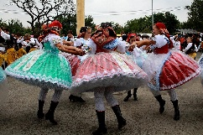

Sbor dobrovolných hasičů Bartošovice pořádá **v neděli 9. dubna 2023 od 20 hodin** na obecním sále v Bartošovicích velikonoční zábavu.

K tanci a poslechu hraje DJ Paul Doktor, vstupné je 100,-Kč

**BOHOSLUŽBY V DOBĚ POSTNÍ A VELIKONOČNÍ**

**v kostele sv. Ondřeje, Petra a Pavla v Bartošovicích:**

- **7. dubna** (pátek) - Velký pátek - velkopáteční obřady v**10.30 hod**.,

- **9. dubna** (neděle) - slavnost Zmrtvýchvstání Páně – slavnostní

bohoslužba a žehnání pokrmů v**9.30 hod.**,

- **10. dubna** (pondělí) - Pondělí velikonoční - mše sv. v 9.30 hod.,

- **16. dubna** (neděle) - 2. neděle velikonoční - bohoslužba v 9.30 hod.

**v kostele Navštívení Panny Marie v Hukovicích:**

- **9. dubna** (neděle) - slavnost Zmrtvýchvstání Páně - slavnostní

bohoslužba a žehnání pokrmů v**11.00 hod.**

Všem farníkům a občanům milostiplné a radostné svátky velikonoční,

duchovní síly a naděje od vzkříšeného Krista

přeje a v modlitbě vyprošuje P. Mgr. Miroslaw Brutkowski, farář

VÝROČNÍ SCHŮZE KLUBU SENIORŮ

se bude konat 14. dubna 2023 v 17,00 hodin v prostorách zámku.

Občerstvení bude zajištěno.

OBECNÍ KOLO KOŠTOVÁNÍ

[](http://www.google.cz/url?sa=i&rct=j&q=&esrc=s&source=images&cd=&cad=rja&uact=8&ved=2ahUKEwjJ6r2Ks4LaAhXIjiwKHUEEBsIQjRx6BAgAEAU&url=http://www.rehabilitace.info/vyziva-a-jidlo/jablko-zazracny-lidovy-lecitel/&psig=AOvVaw1NZtZ3CSUs0VT6CxETR65-&ust=1521892900604945)v kategoriích jabkovice, hruškovice   
a slivovice se bude konat **v pátek**

**14. dubna 2023 od 18,30 hodin v zámku v Bartošovicích.**Občerstvení zajištěno.

Zájemci o účast v obecním kole mohou doručit vzorek své pálenky – jabkovice, hruškovice či slivovice (0,3l) do koštování. **Vzorek musí být** řádně označen jménem, druhem pálenky a % alkoholu a **doručen na obecní úřad nejpozději do 11. dubna 2023.**

Vítáni jsou i zástupci do degustačních komisí v jednotlivých kategoriích pálenek.

Vítězové obecního kola v jednotlivých kategoriích obdrží ceny   
a postupují do regionálního kola, které se uskuteční na zámku v sobotu 13. května 2023.

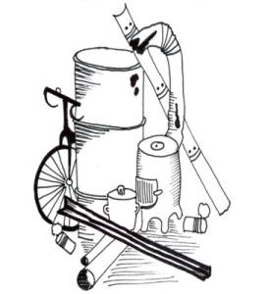

SBĚR ŽELEZNÉHO ŠROTU

v Bartošovicích i v Hukovicích

proběhne v sobotu dne 15. dubna v dopoledních hodinách

Zajišťuje SDH Bartošovice a Hukovice

Železný šrot připravte na dostupné místo k místní komunikaci!!!!

OTEVÍRÁNÍ STUDÁNEK

V sobotu 22. 4. 2023 pořádá Český svaz ochránců přírody   
v Bartošovicích akci „Otvírání studánek“.

**Podle dávné tradice lidé vítali jaro také otvíráním studánek — symbolickým vyčištěním pramene po dlouhé zimě.** Na tradiční vycházce jarní přírodou se zastavíme u studánky Pod sadem a slavnostně provedeme její otevření   
a vyčištění. Změříme teplotu vody, pH vody   
a orientační obsah dusičnanů.Upraveno bude také okolí studánky a její odtok. Čas si zpestříme poznávačkou našich jarních květin a vodních ptáků na rybníku.

Sraz bude v 9:00 hod.na nádvoří zámku. Ukončení akce je plánováno na 12 h. S sebou si účastníci vezmou želené hrábě nebo motyku   
a drobné občerstvení.

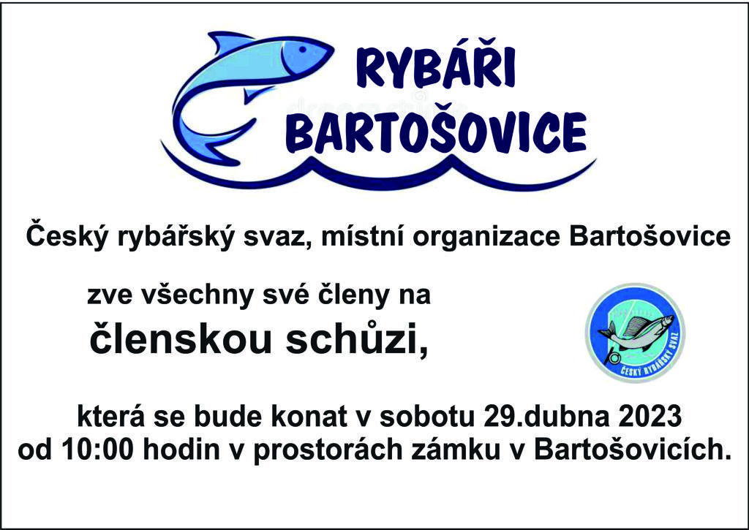

SLET ČARODĚJNIC - STAVĚNÍ MÁJE

DISKOTÉKA – TÁBORÁK

se uskuteční v sobotu **29. dubna 2023**   
**od 17,00 hodin** v areálu **Stodolní na hřišti v Bartošovicích.** Vystoupení dětí mateřské a základní školy, táborák, opékání párků,

od 19,00 hodin diskotéka, hraje DJ Dario Snipe - velkoplošná produkce. Vstup zdarma

BARTOŠOVICKÉ OKRUHY – 23. ročník!

**pondělí 1. května 2023**, start a prezence   
v areálu Stodolní v Bartošovicích **od 8,30 do 9,00 hodin**.

Cíl – bývalý vojenský areál na Lapači.

Každý účastník obdrží občerstvení a účastnický list. Startovné 50,- Kč.

Trasy jsou vhodné pro všechny věkové kategorie.

Pojďme společně vyrazit za krásami přírody!

PŘIPRAVUJEME …

V přehledu uvádíme některé akce, které připravujeme v následujícím měsíci:

* Otevírání Poodří (13. 5.)
* Maškarní ples pro děti v Hukovicích (13. 5.)
* Kácení máje (3.6.)
* Dětský den (3.6.)

SPOLEČENSKÁ RUBRIKA

V dubnu oslaví svá životní jubilea naši spoluobčané



pan Jaroslav Ondrušák

paní Alena Rečičarová

pan Zdeněk Houška

pan Milan Vincura

paní Božena Polášková

pan František Vaněk

pan Stanislav Sváček

Oslavencům přejeme hodně zdraví, štěst a osobní pohody.



Rozloučili jsme se s

paní Marii Bartoňovou

paní Olgou Magdolenovou

Kontaktní místo ČEZ na poště:

Čistá energie zítřkaKompletní řešení energií pro developery, realitní makléře, SVJ a techniky – potřebujete rychle, hladce a nejlépe na jednom místě vyřešit vše, co se týká energií. Tyto služby vám nyní můžeme zajistit v kontaktním místě ČEZ na poště.

**Kontakt:**

Štefánikova 1163/12, 742 21 Kopřivnice, tel.: 734 168 932,605 220 699

e-mail: cp.koprivnice@cez.cz

Přehled všech míst s kontaktním místem ČEZ najdete na stránkách: [www.cez.cz/posta](http://www.cez.cz/posta)



Bartošovický zpravodaj (periodický tisk územního samosprávného celku)   
č. 3/2023 vydal Obecní úřad v Bartošovicích, 742 54 Bartošovice č.p. 135, dne   
31. března 2023, IČ 00297721, tel. 556 758 692. Evidenční číslo přiděleno Ministerstvem kultury ČR 10. ledna 2006 MK ČR E 16453. Zpravodaj vychází 1x měsíčně nákladem 600 výtisků, není vydáván v regionálních mutacích



